04.04.25

8-А-Б кл.

Історія України

Вч. Рзаєва Н.О.

**Тема:** **Правобережна Україна в XVII ст.**

**Мета:** розповісти про відродження козацького устрою на Правобережжі; охарактеризувати повстання С. Палія; з’ясувати, як було остаточно ліквідовано козацтво на Правобережжі; удосконалювати вміння і навички самостійної роботи; виховувати у школярів навички позитивного розв’язання суперечливих питань.

**Актуалізація опорних знань**

# Експрес опитування

1. Назва 20тис.війська створеного П. Дорошенком.
2. Прізвище польського коронного гетьмана.
3. Під протекторат якої держави попросився П. Дорошенко.
4. Куди гетьман переніс резиденцію із Гадяча.
5. Хто найдовший час був гетьманом України?

6.Хто повернувся до гетьманської влади вдруге?

7.Хто відмовився прийти на допомогу козакам під Чигирином?

**Хмаринка понять: поясніть термін і поняття.**

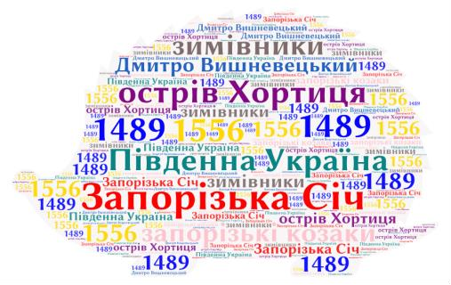

**Мотивація навчальної діяльності**

З того моменту, як Україна розділилася, для неї настала лиха година. Було таке безладдя, що кожен робив, що хотів. З заходу шарпали Україну польські війська; з півночі й сходу – московські, а з півдня набігали турки і татари. На Лівобережній Україні вибрали одного гетьмана, на Правобережній другого. Доходило до того, що гетьмани воювали між собою. І так брати билися з братами. Україна спливала кров’ю і щораз більше занепадала. Саме ті часи увійшли в історію під назвою «Руїна».

**Вивчення нового матеріалу**

Після зречення в 1676 році гетьмана П. Дорошенка Туреччина прагнула зберегти свій вплив в Україні. Намагаючись використати ім'я Б. Хмельницького, навесні 1677 року султанський уряд проголосив Ю. Хмельницького гетьманом і «князем Малоросійської України» на правах султанського васала. Своєю столицею Юрій обрав Немирів, звідки й розсилав універсали, у яких титулував себе «князем сарматським, Малої РосіїУкраїни, вождем Війська Запорізького». Однак керував Ю.Хмельницький не довго. Існує дві версії його подальшої долі: перша – був арештований, а згодом страчений турками; друга - доживав свій вік в одному з православних монастирів на острові в Егейському морі. У 1677 р. відбувся Перший чигиринський похід 90-тисячного турецько-татарського війська на українські землі. Перший удар турки спрямували на Чигирин. Там стояла численна козацько- московська залога. Коли до міста підійшли головні українсько- московські сили на чолі з Г. Ромодановським й І. Самойловичем, турки відступили. Перший похід на Чигирин закінчився невдачею. Другий похід відбувся 1678р.200-тисячне турецько-татарське військо захопило Чигирин після місячної облоги. Підірвавши місто, російсько-українська армія відійшла на

Лівобережжя, проте османська армія не стала її переслідувати і відступила з України. Наслідки Чигиринських походів:

* зруйновано гетьманську столицю Чигирин;
* Ю. Хмельницькому дісталася влада на Правобережній Україні;
* походи довершили спустошення Правобережжя.

Зважаючи на складну політичну ситуацію, 13 січня 1681 року було укладено

Бахчисарайський мирний договір, який зумовлений був війною за українські землі між Османською імперією та Московською державою. Договір був укладений на 20 років і став кінцевим етапом в завершенні війни за володіння на Правобережній Україні.

**Робота з картою**

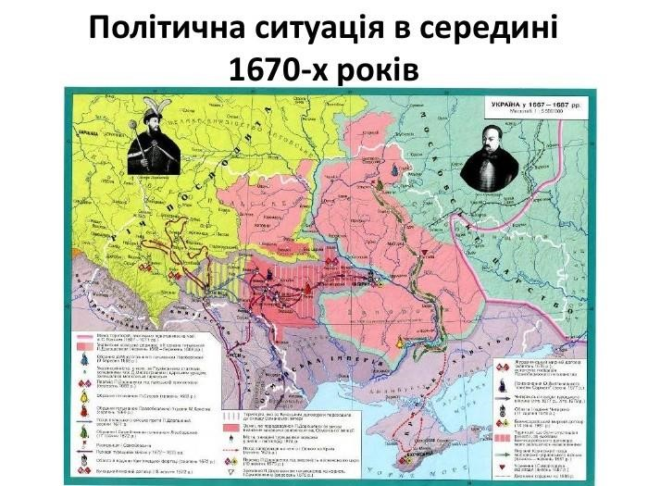

# Робота зі схемою (занотуйте)

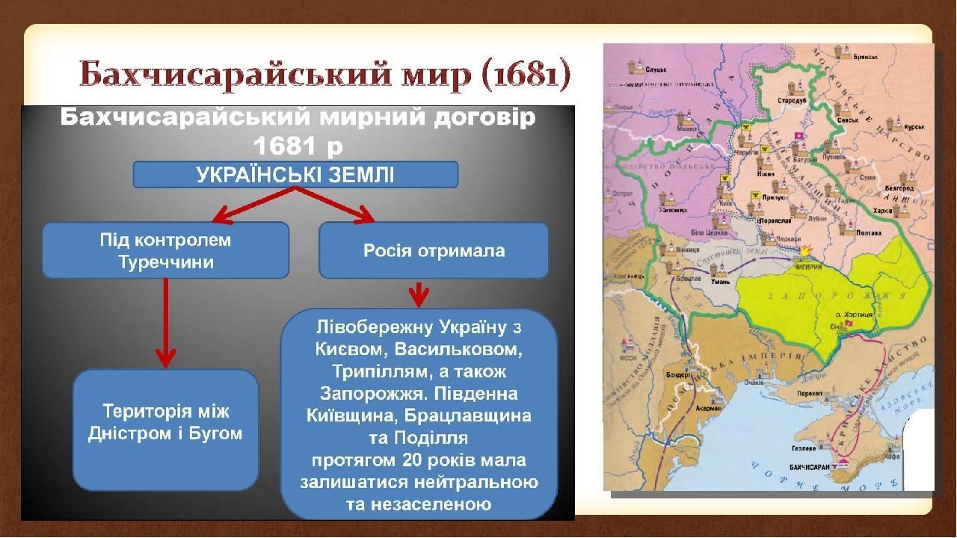

**Хвилинка відпочинку. Гімнастика для очей** <https://youtu.be/u_fLRqqJ59E?si=uANSHgRkLIGVwBpf>

# Робота зі схемою (занотуйте)

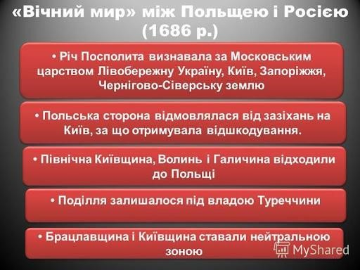

**Робота з підручником: стор. 136.**

**Повстання під проводом Семена Палія**

**Основна мета.** Звільнення Правобережжя з-під влади Речі Посполитої і возз’єднання з Гетьманщиною.

**Передумови.** Завершення війни Речі Посполитої з Османською імперією та укладення польсько-турецького договору на Карловацькому конгресі 1698–1699 рр. Відмова Османської імперії від претензій на Правобережну Україну і повернення Речі Посполитій Поділля.

**Причини повстання**: 1) Ухвалення в 1699 р. польським сеймом рішення про ліквідацію козацьких полків у Київському та Брацлавському воєводствах. 2) Польська шляхта отримала можливість повернутися у свої колишні маєтки і відновити своє панування на Правобережжі.

**Привід.** Наказ великого коронного гетьмана С. Яблоновського гетьману правобережного козацтва Самусю (С. Івановичу) розпустити козацькі полки, а укріплення передати полякам. Козаки категорично відмовилися виконувати це рішення.

**Початок повстання**. Узимку 1702 р. на козацькій раді у Фастові у відповідь на захоплення польськими військами Немирова, Бара, Вінниці та Брацлава було прийнято рішення про початок всенародного повстання. Навесні 1702 р. повстання розпочалося на Поділлі та Брацлавщині.

**Територія поширення**. Поділля, Брацлавщина, Київщина, Східна Волинь.

**Результати.** Жорстоке придушення повстання спільними діями польсько-російських військ.

**Наслідки.** Скориставшись ситуацією, що склалася в результаті війни між Московською державою і Швецією, та ослабленням Речі Посполитої, гетьман І. Мазепа фактично об’єднав під свою булаву Лівобережну і Правобережну Україну (до 1708–1709 рр.).

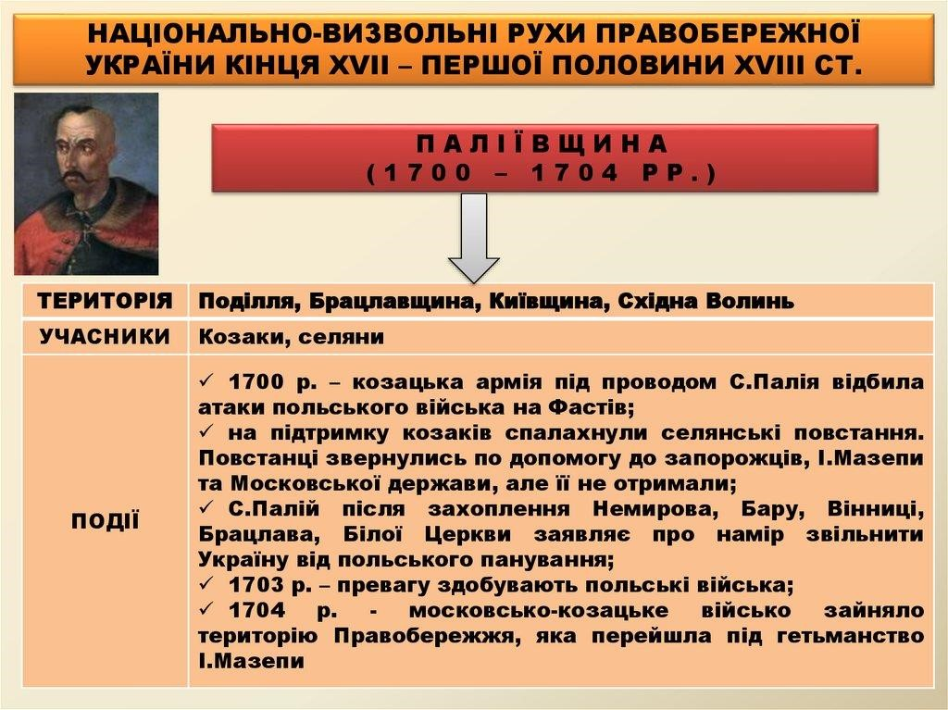

**Узагальнення. Систематизація. Рефлексія.**

# Бесіда

1. Кому передали владу турки після захоплення та зруйнування Чигирина?
2. Який договір між Московською державою й Османською імперією поділив українські землі між ними?
3. Який польський король сприяв відновленню козацтва на Правобережжі?
4. Коли між Московією та Річчю Посполитою було укладено «Вічний мир»?
5. Чому Ю. Хмельницький, спираючись на владу османів, не зміг закріпитися на Правобережжі?

**Перегляньте відео:** [**https://youtu.be/smdaux1DXyg?si=zLi7lHuWv60nBttB**](https://youtu.be/smdaux1DXyg?si=zLi7lHuWv60nBttB)

**Домашнє завдання:**

* Прочитати §21.
* Записати умови Бахчисарайського договору та Вічного миру.
* Повторити тему Причини Національно-визвольної війни.

Завдання надсилайте на освітню платформу Human, або на ел. адресу nataliarzaeva5@gmail.com

Бажаю успіху у навчанні!